**Шило Тодор Стефанов (Szyło Teodor)**

16 сентября 1817 г – крещение (НИАБ 136-13-894, лист 97, №54/1817-р (ориг)).

**НИАБ 136-13-894:** Лист 97. **Метрическая запись №54/1817-р (ориг).**

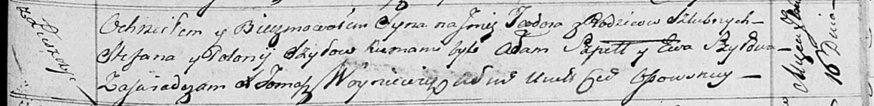

Осовская Покровская церковь. 16 сентября 1817 года. Метрическая запись о крещении.

Szyło Teodor – сын родителей с деревни Лустичи.

Szyło Stefan – отец.

Szyłowa Połonija – мать.

Szpet Adam – кум.

Szyłowa Ewa – кума.

Woyniewicz Tomasz – ксёндз.